angry birds

1. Composition du groupe K1

* BOURGEOIS Pierre - Rédacteur
* DUMONT Paul
* MESSIAEN Kevin
* MOULARD Samuel
* DENOEUD Antoine

1. Répartition du travail et retour d’expérience

Pour ce dernier jalon, je me suis retrouvé seul à développer l’application… Je me suis donc penché sur les nombreux aspects d’un moteur physique. La version présentée n’est qu’une petite ébauche du travail qui a pu être réalisé. J’ai pu tester de nombreuses implémentations, notamment simulant des chocs élastiques entre les objets et le sol. Cette dernière a fonctionné mais un bug subsistait dans les forces de rebonds : un petit rebond intempestif qui s’accélérait au niveau du sol.

Le fait d’avoir rajouté ce moteur physique a également corrompu le redémarrage implémenté dès le départ d’une scène. (Erreur de Concurrent Modification en raison d’Itérateurs d’objets). De plus, la position du bec n’a pas été recorrigée pour laisser la priorité au développement du moteur en tant que tel.

Ayant parcouru internet à la recherche d’exemple, je suis tombé sur quelques liens intéressants que je mettrai en annexe.

Avec du recul, je pense que j’aurai dû complètement ré-organisé l’architecture pour mieux correspondre aux nouveaux besoins.

Concernant la physique même, l’intégration de l’accélération et de la vitesse en position était assez aisée. Cependant, gérer les forces de collision et rebonds réalistes étaient plus conséquents à réaliser. Dès le départ, j’ai voulu implémenter les rectangles rotatifs ainsi que les cercles qui « roulent ». Je pense que ce choix a été fatal dans le sens où je ne me suis pas concentré sur les chocs basiques.

1. Schéma UML

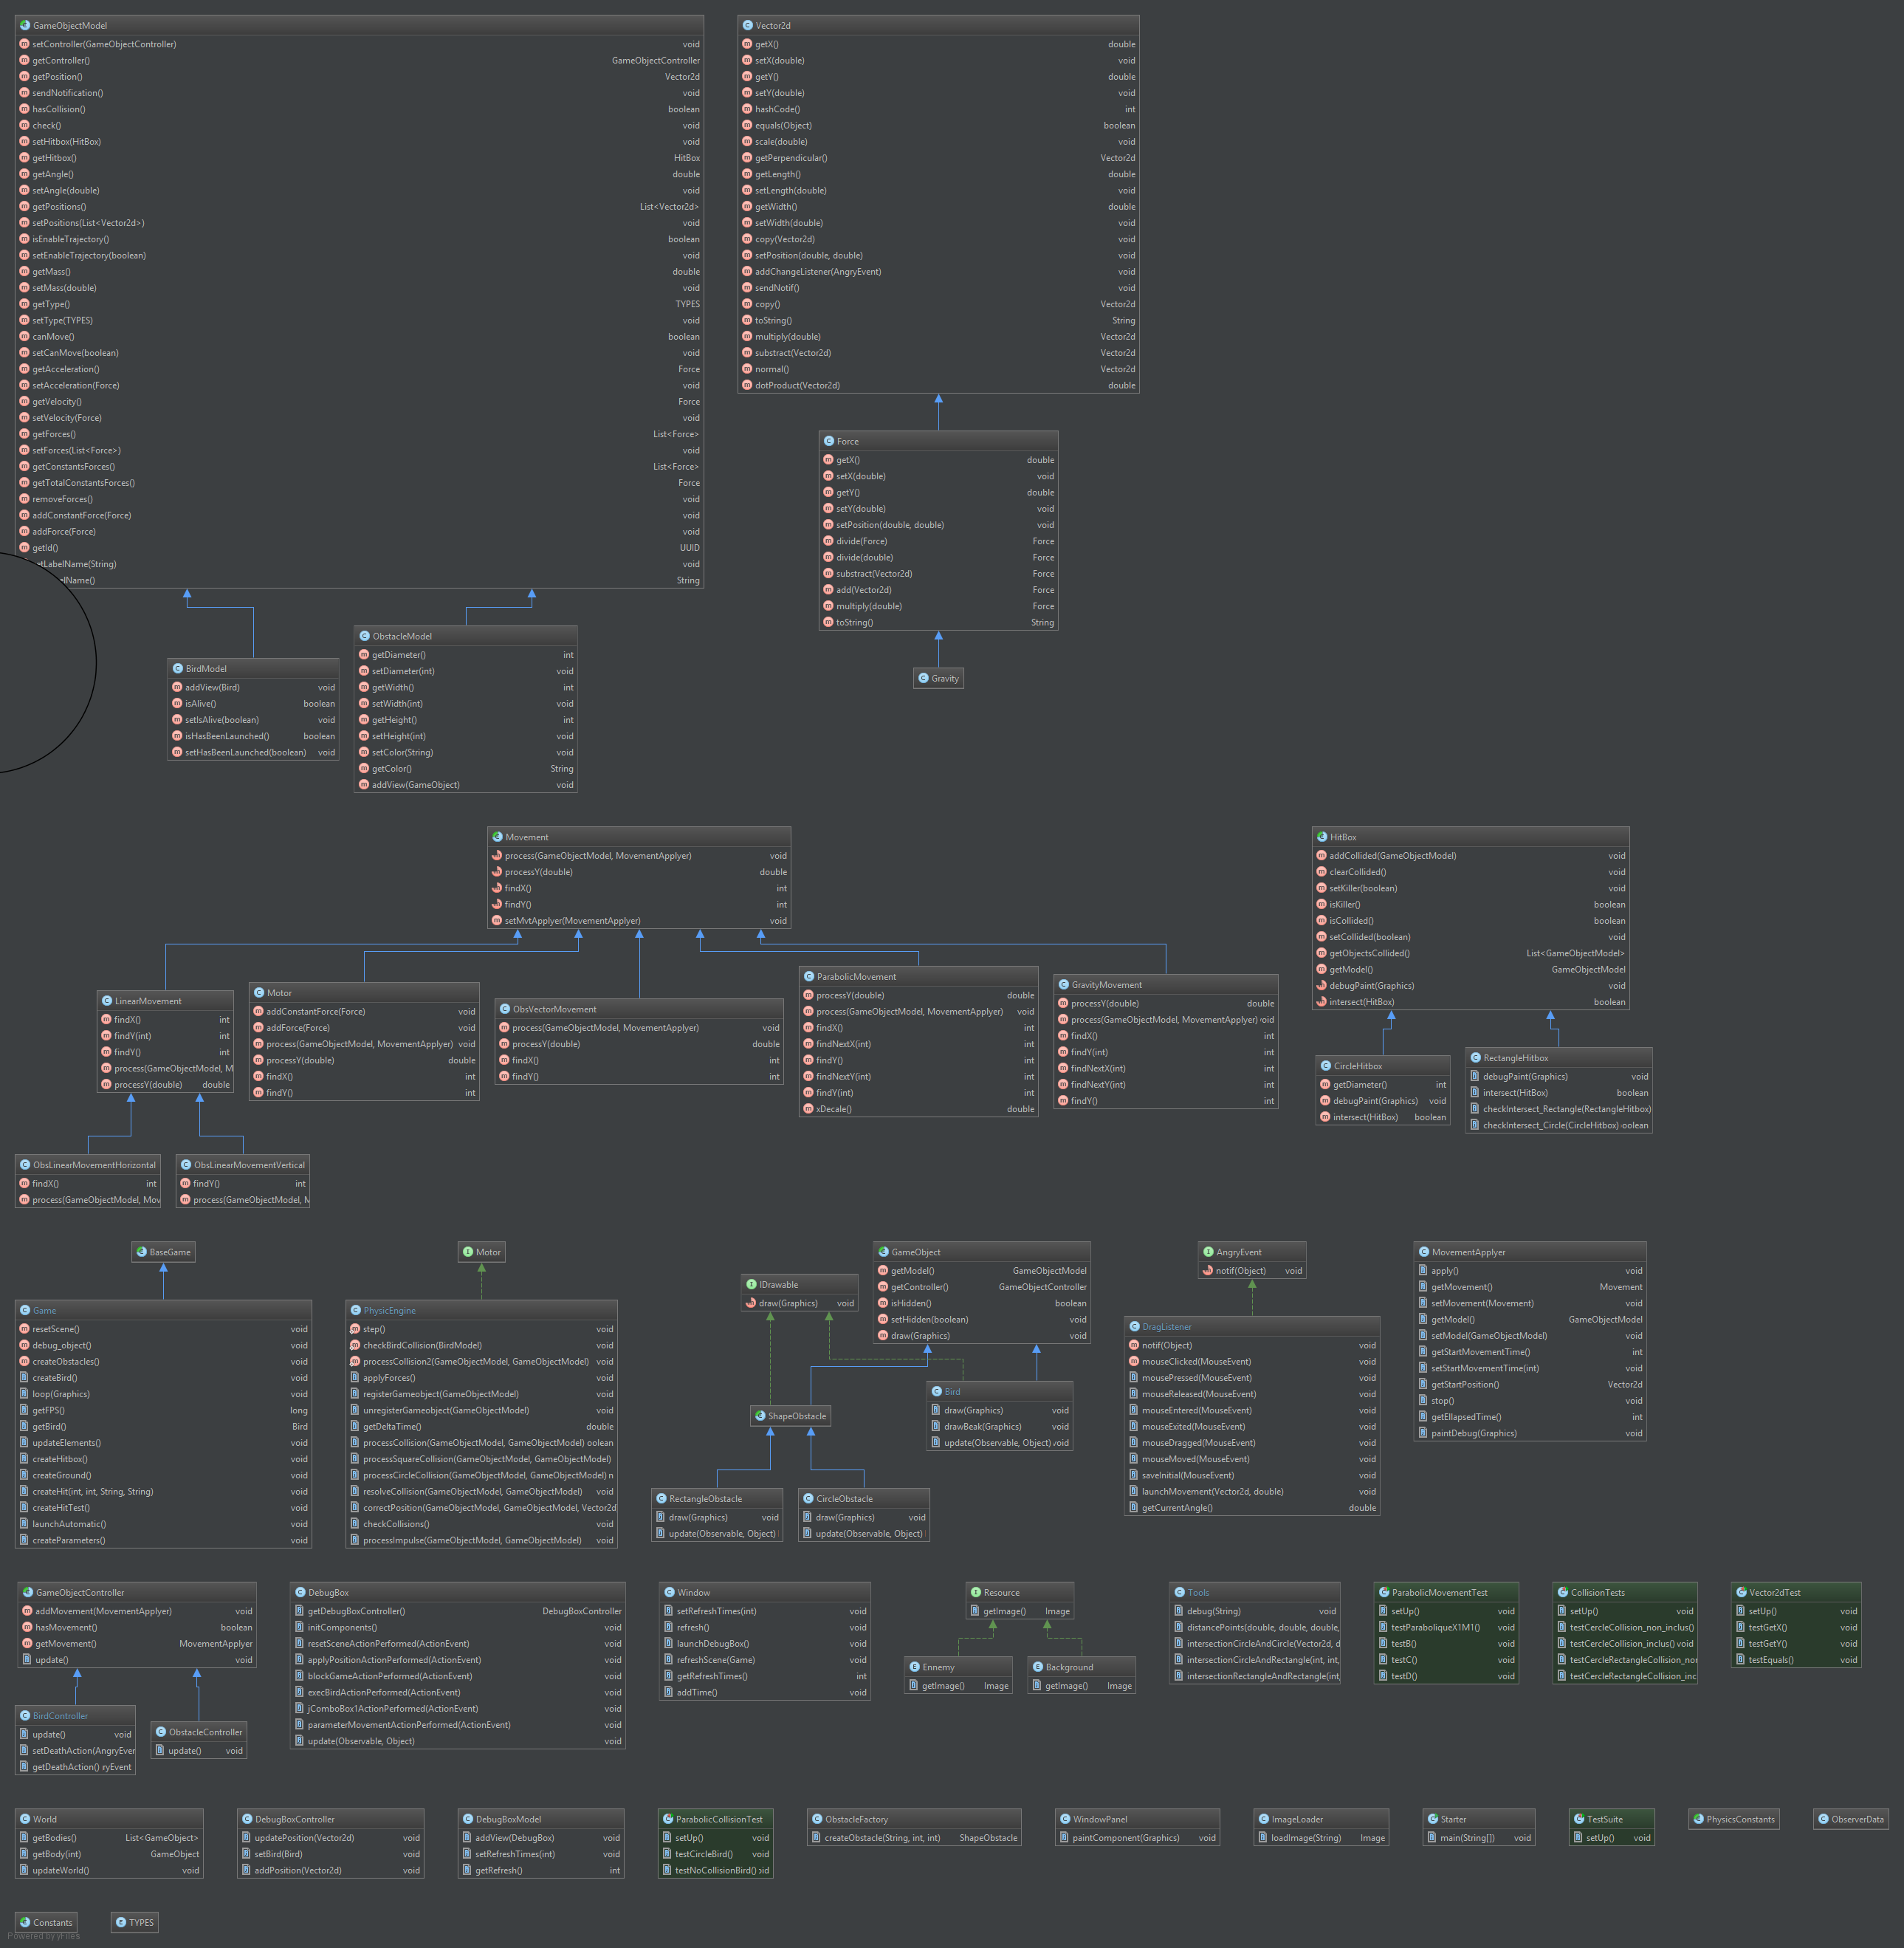

1. Les tests

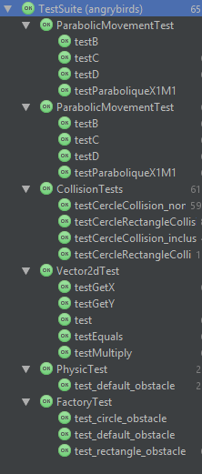

# Design patterns

## Factory

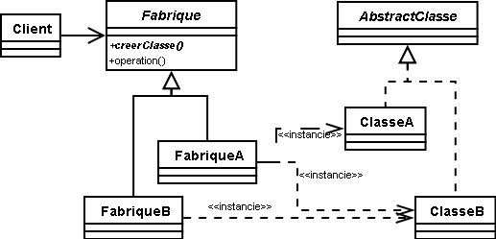

Ce pattern a été utilisé pour créer des objets de différents types.

## Template / Composite

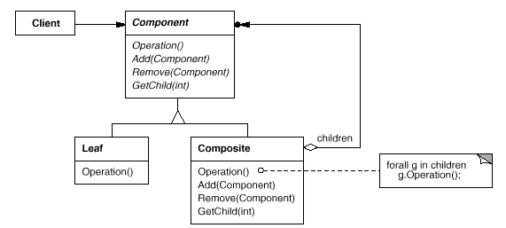

Notamment utilisé pour implémenter les différents moteurs physiques.

## Observer/Observable

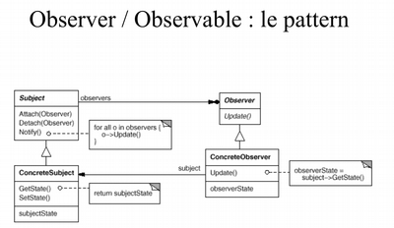

Permet la mise en place du modèle M.V.C.

# Annexe

Voici quelques liens intéressants sur le sujet :

* <http://web.eecs.umich.edu/~sugih/courses/eecs494/fall06/lectures/lecture5-physics.pdf>
* <http://physics.gac.edu/~miller/jterm_2013/physics_engine_tutorial.html>
* <http://gamedevelopment.tutsplus.com/tutorials/create-custom-2d-physics-engine-aabb-circle-impulse-resolution--gamedev-6331>
* <http://www.dyn4j.org/2010/01/sat/>